Осенние поделки из бумаги - плетение

Не за горами осень, и пора подумать о заготовках на зиму - я намекаю на сбор грибов . Но чтобы собирать грибы, необходимо иметь корзинку, или лукошко, или челнок, или кузовок. Но где же всё это взять? Купить – это самое простое! Но куда интереснее сделать всё это собственными руками. Сегодня мы предлагаем вам сделать поделки из бумаги, а в следующий раз расскажем, как сделать более прочные плетёные корзинки из лозы.

Корзинка. Для поделки используют глянцевую бумагу. Прямоугольный лист складывают пополам вдоль узкой стороны (рис. а, б). Полученную заготовку складывают еще раз пополам вдоль длинной стороны. На линии сгиба намечают и делают прорези через 1 см, глубиной 4 см. Противоположные края отрезают, как показано на (рис. в). В развороте получают заготовку для дальнейшей работы (рис. г). После этого нарезают полоски шириной 1 см и переплетают их с основой. Края корзинки склеивают. К готовой поделке крепят ручку из полоски бумаги (рис. д).
Корзинку используют для хранения мелких материалов.
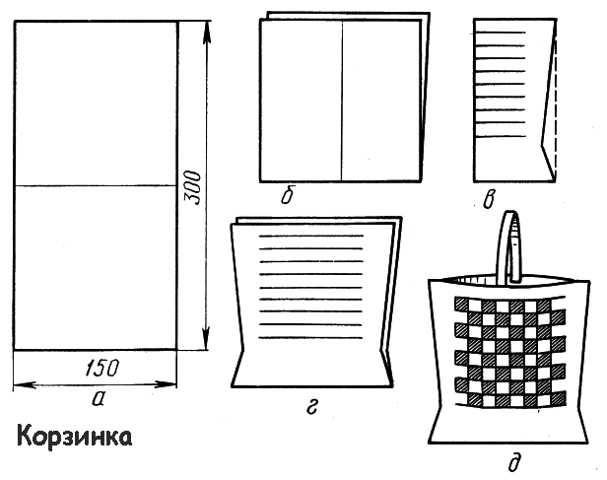

Лукошко. Для поделки используют плотную бумагу. Нарезают полоски шириной 2 см, длиной 30 см и переплетают их между собой (рис. а). Крайние полоски подклеивают. Свободные концы отгибают вверх (рис. б). Плетение начинают с нижней части поделки цветными полосками, где необходимо, используя клей. К готовому лукошку крепят ручку (рис. в).

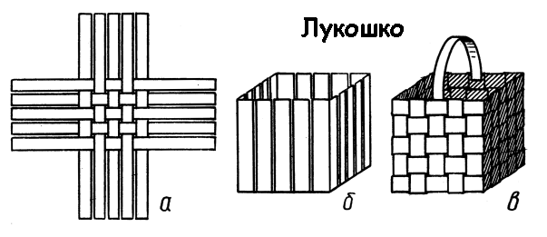

Челнок. Для поделки используют плотную цветную бумагу. Нарезают пять полосок шириной 1 см, длиной 15 см и шесть-семь полосок для поперечного плетения (рис. а). После этого концы длинных полосок смазывают клеем, накладывают одну на другую, придерживая пальцами, пока не подсохнет клеи. Поделка готова (рис. б).
Игрушки применяют в качестве игрового материала или украшения на елку.

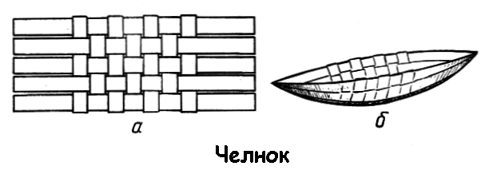

Кузовок. Для поделки используют глянцевую бумагу. Нарезают четыре полоски разного цвета размером 50х300 мм (рис. а), переплетают между собой и подклеивают. Потом делают линии сгибов смежных полосок попарно (рис. б).
У полученной заготовки нижнюю левую часть отгибают вверх (рис. в), а две правые части так, чтобы полоски совпали (рис. г, д). Оставшейся правой частью перекрывают предыдущие и подводят ее под полоску, сложенную в самом начале (рис. д). Делают сгибы боковых ребер кузовка, склеивают концы. Так же переплетают остальные три стороны. Когда плетение закончено, отрезают концы, выравнивая верхнюю часть поделки, приклеивают ручку и ободок (рис. е).
Поделку применяют для хранения мелких материалов.
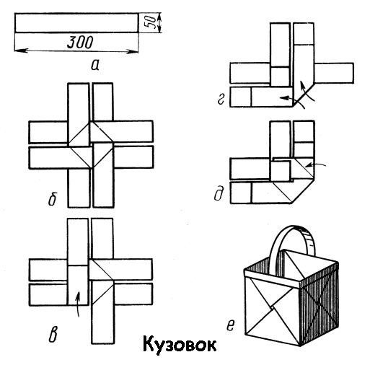

(Из книги Перевертень Г. И. Самоделки из бумаги: Пособие для учителей нач. классов по внеклас. работе.— М.: Просвещение, 1983.)

